近期圆中定点问题

（08江苏）在平面直角坐标系中，设二次函数（）的
图象与两个坐标轴有三个交点．经过三个交点的圆记为．
（1）求实数b的取值范围；
（2）求圆的方程；
（3）问圆是否经过定点（其坐标与的无关）？请证明你的结论．

5.已知圆，圆过作圆的切线，切点为（在第二象限）.
（1）求正弦值；
（2）已知点，过点分别作两圆切线，若切线长相等，求关系；
（3）是否存在定点，使过点有无数对相互垂直的直线满足，且它们分别被圆、圆所截得的弦长相等？若存在，求出所有的点；若不存在，请说明理由.
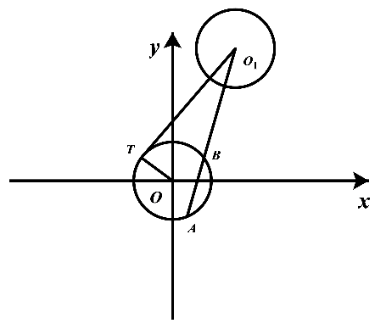
- 连接，因为与相切于，
故. 又，
在中，，故.
（2）因为过作两圆的切线且切线长相等，
故，整理得到，
故的关系为.
（3）设的斜率为且，
则，，
因为它们分别被圆、圆所截得的弦长相等且两圆半径相等，
所以到直线的距离等于到直线的距离，
故即对无穷多个恒成立，
所以对无穷多个恒成立.
故，解得或者.
故存在且其坐标为或者.

(周练22)在平面直角坐标系xOy中，圆交x轴于点A，B(点A在B的左边)，
点M为圆C上一动点，直线MA，MB分别交直线x=2于P，Q两点．
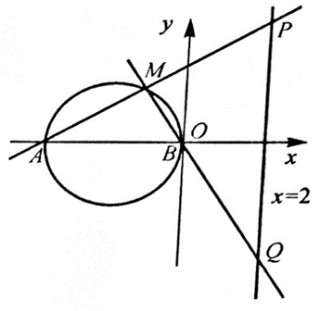
(1)求P，Q两点纵坐标的乘积；
(2)若点D的坐标为(-1，0)，连接MD交圆C于另一点N：
①试判断点D与以PQ为直径的圆的位置关系，并说明理由；
②记MA，NA的斜率分别为k₁，k₂，试探究k₁k₂是否为定值?
若是，请求出该定值；若不是，请说明理由．

(周练22)在平面直角坐标系xOy中，圆交x轴于点A，B(点A在B的左边)，
点M为圆C上一动点，直线MA，MB分别交直线x=2于P，Q两点．
(1)求P，Q两点纵坐标的乘积；
(2)若点D的坐标为(-1，0)，连接MD交圆C于另一点N：
①试判断点D与以PQ为直径的圆的位置关系，并说明理由；
②记MA，NA的斜率分别为k₁，k₂，试探究k₁k₂是否为定值?
若是，请求出该定值；若不是，请说明理由．

② 设M(x₁，y₁)，N(x₂，y₂)，
当直线MN的斜率不存在时，，
此时．
当直线MN的斜率存在时，设直线MN的方程为y=k(x+1)，
代入圆方程(x+2)²+y²=4，整理得(1+k²)x²+(4+2k²)x+k²=0，
所以，，
所以k₁k₂是定值，为．

